**PROIECT LA DISCIPLINA**

**DEZVOLTAREA APLICAȚIILOR WEB**

Cuprins

I. Scopul documentului 3

II. Descrierea proiectului 3

III. Funcționalități Frond-End 3

1. Aspecte comune 3

2. Structura site-ului 4

3. Scheletul site-ului 6

4. Funcționalități diverse 6

a) Funcție ‚onclick’ button. 6

IV. Funcționalități Back-End 6

a) Structuri de decizie pentru afișare; 7

b) Structura decizionala mesaj întâmpinare; 9

c) Feedback înregistrare 10

V. Cazuri de utilizare 12

VI. Concluzie 12

Utilizator 14

1. Introducere 14

2. Navigare 14

a. Meniu principal 14

b. Meniu login/register 17

c. Opțiuni utilizator 18

Administrator 19

# Scopul documentului

Acest document prezinta pagina web creata de studentul Adrian Neagu, in cadrul proiectului la disciplina DAW(Dezvoltarea Aplicațiilor Web), profesor Dragoș Șchiopu.

# Descrierea proiectului

Proiectul vizează o pagina web de prezentare a unei persoane, in plus pe pagina se regăsește o secțiune cu servicii, pe care utilizatorul le poate cumpăra.

In alte cuvinte, proiectul se aseamănă cu un Curriculum Vitae(CV) online, cu scopul promovării serviciilor cat si a posibile angajării unei persoane din domeniul IT.

Pagina a fost realizata cu ajutorul limbajelor HTML(HyperText Markup Language), CSS(Cascading Style Sheets) și JavaScript pe partea de Front-End, iar PHP(originar ‚Personal Home Page’, in zilele noastre ‚Hypertext Preprocessor’) utilizat la scripting cat și SGBD-ul(sistem de gestiune a bazelor de date) MySQL pe partea de Back-End.

# Funcționalități Frond-End

## Aspecte comune

Pagina are un UI(User Interface) plăcut, culorile fiind alese in concordanță cromatică pentru a face o ușoară vizualizare de către utilizator. Pe partea de UX(User Experience Design), pagina a fost proiectată în baza cercetării celorlalte pagini web existente, pentru a face navigarea cât mai ușor posibil pentru utilizator.

Fig 1

(ATENTIE, pozele prezentate indica diferite stagii ale dezvoltării aplicației si nu prezinta produsul finit)

În partea stângă se regăsește meniul principal, acesta conține patru butoane prin care se realizează navigarea, cu ajutorul acestui meniu utilizatorul poate naviga pe diferite sub-pagini, iar în partea superioara dreapta se afla meniul prin care se realizează autentificarea, respectiv înregistrarea utilizatorilor.

## Structura site-ului

Structurarea paginii s-a realizat prin etichete ‚div’, poziționate astfel încât să compună un design ușor de înțeles si utilizat. Pagina a fost construită in baza unui div principal numit ‚Page Container’ in care s-au adăugat toate elementele prezente in pagina: header, register/login, aside, main, footer.

Fig 2

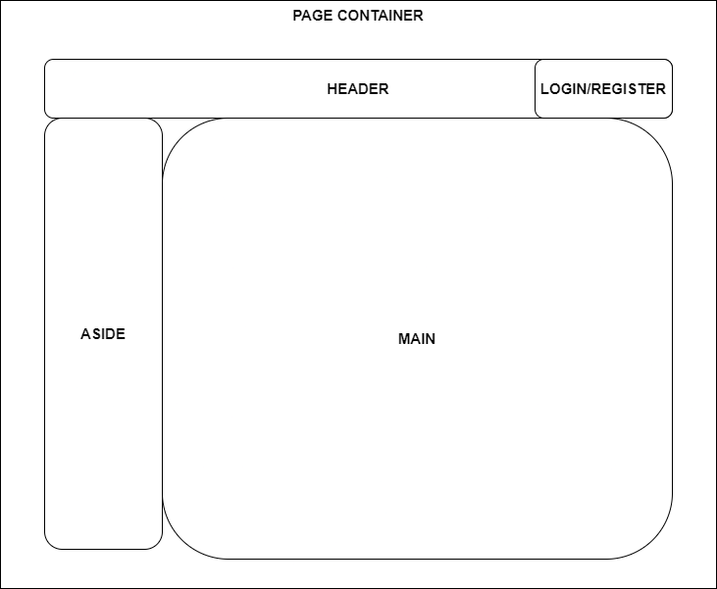

Fig 3

## Scheletul site-ului

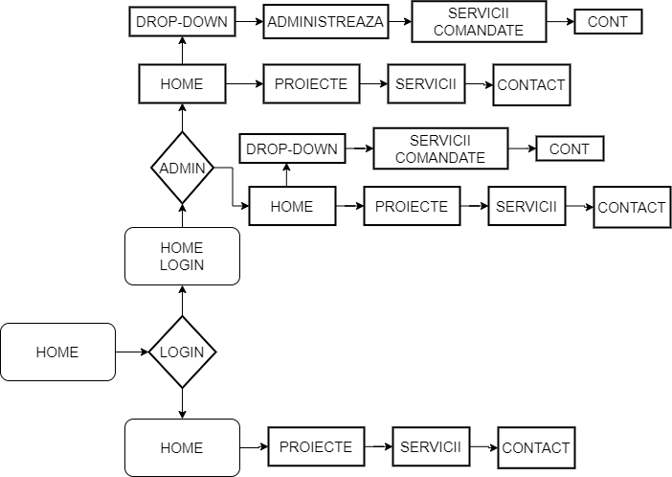

## Funcționalități diverse

In cadrul paginii se folosesc diferite funcționalități HTML și JavaScript, de exemplu:

### Funcție ‚onclick’ button.

Butoanele importante au fost îmbunătățite pentru a răspunde cu un feedback in cazul in care o acțiune importanta va avea loc.



# Funcționalități Back-End

In realizarea propriu zisa a proiectului s-a lucrat intens si pe partea de back-end, utilizând PHP și MySQL pentru a adaugă diferite funcționalități.

### Structuri de decizie pentru afișare;

Diferite structuri decizionale au fost implementate pentru afișarea elementelor in funcție de utilizator. In codul de mai jos, se observa variabila de sesiune ‚username’

care face posibila afișarea meniului pentru utilizatorul logat pe site.

In codul prezentat se regăsește variabila de sesiune ‚admin’ care face posibila afișarea opțiunilor in cazul in care utilizatorul este si administrator pe site. Structura decizionala verifica daca utilizatorul este conectat, daca acesta este administrator sau nu, iar in cazul contrat utilizatorului conectat acesta afișează meniul standard.

Meniu standard

Meniu cu utilizator logat

Meniu cu utilizator administrator

### Structura decizionala mesaj întâmpinare;

La conectarea utilizatorului, se afișează un mesaj de bun venit:

După câteva secunde textul dispare

### Feedback înregistrare

La înregistrare se oferă feedback in funcție de ce eroare se întâlnește in baza de date. Diferite erori se pot întâmpina la crearea contului, de exemplu se verifica daca numele se afla deja in baza de date, respectiv adresa de mail, in fiecare caz posibil feedback-ul va atenționa utilizatorul de problema.

In codul prezentat m-ai sus se regăsește variabila ‚info’ prin care se decide ce mesaj primește utilizatorul. Cazurile sunt următoarele:

1. gresitNume;
2. gresitEmail;
3. ok.

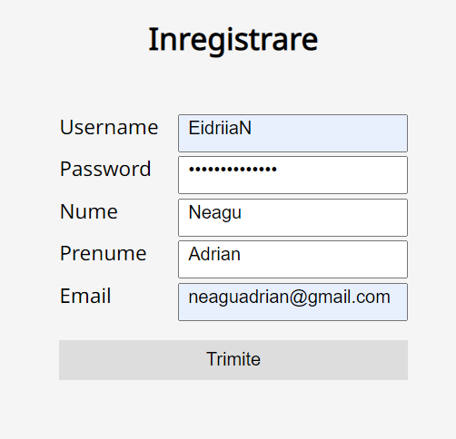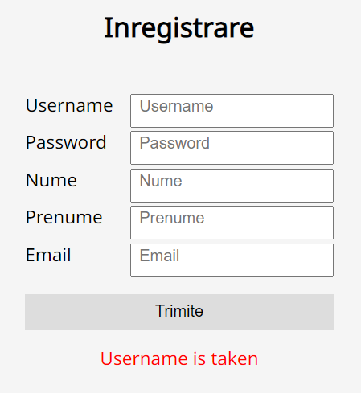

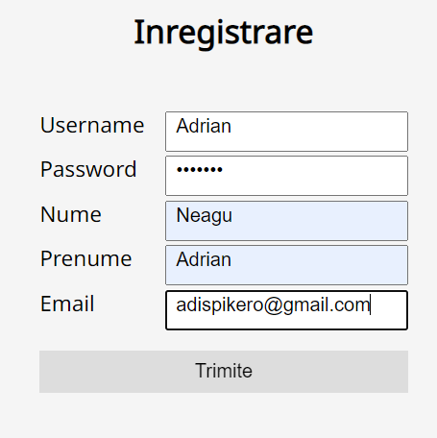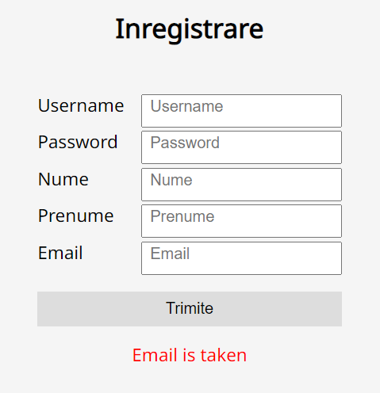

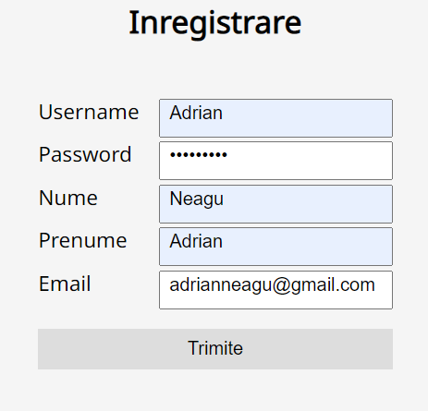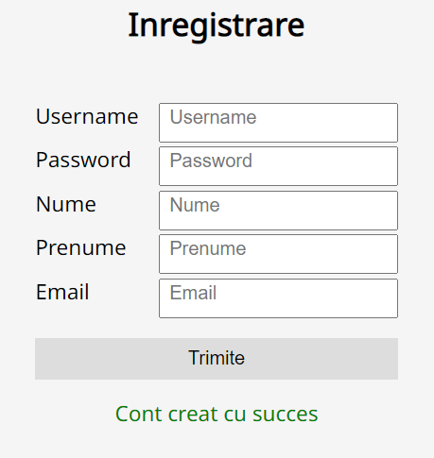

# Cazuri de utilizare

Cazul principal de utilizare vizează o persoana din industria IT care dorește sa se promoveze pe el cat si serviciile pe care le prestează.

# Concluzie

Site-ul este folositor oricui dorește sa se afișeze pe internet, indiferent de domeniul de activitate, se poate modifica pentru a fi pe placul tuturor.

MANUAL DE UTILIZARE

# Utilizator

## Introducere

Pagina web intitulata Adrian Neagu, este o pagină de prezentare care pe lângă diverse informații despre autor are si o secțiune de servicii care pot fi comandate, de exemplu creare: pagina web, joc video, software cât și testare.

## Navigare

Navigarea pe pagina se face foarte ușor indiferent daca utilizatorul are un cont creat sau nu, meniul se afla in partea stânga, este foarte intuitiv așa ca oricine îl poate folosi cu încredere.

### Meniu principal

In meniul prezentat se regăsesc următoarele opțiuni:

1. Home

Opțiunea ‚HOME’ face posibil saltul la pagina principala a site-ului web.

1. Proiecte

In secțiune ‚PROIECTE’ se prezinta proiectele realizate de către autorul site-ului web.

1. Servicii

In secțiunea ‚SERVICII’ se pot verifica serviciile oferite de către autor site-ului web, cât și diferite detalii despre ele, in plus daca utilizatorul are un cont creat acesta are posibilitatea de a comanda serviciile prezentate.

Pagina utilizatorului fără cont creat

Pagina utilizatorului conectat

1. Contact

In secțiunea ‚CONTACT’ sunt informații de contact către autorul site-ului, sunt folositoare in cazul unei probleme care apare in urma comenzii unui serviciu sau in cazul unei dorințe de colaborare.

### Meniu login/register

Meniul login/register se afla in partea superioara dreapta a paginii, este format dintr-un formular pentru introducerea numelui, a parolei si doua butoane.

1. Înregistrare

Pentru ca utilizatorul sa creeze un cont pe site-ul web, acesta trebuie sa apese pe butonul ‚Register’, in urma acestei acțiuni o pagina noua se va deschide cu formularul pentru a crea contul.

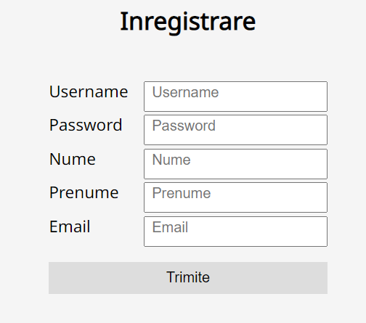

1. Login

Pentru login pe site, utilizatorul trebuie sa introducă în câmpurile ‚Username’ si ‚Password’ numele si parola folosite la înregistrare.

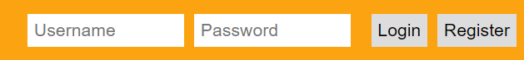

### Opțiuni utilizator

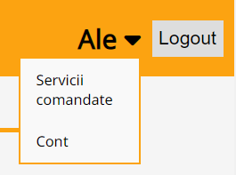

1. Servicii comandate

În secțiunea ‚Servicii comandate’ se găsesc serviciile pe care utilizatorul le-a comanda.

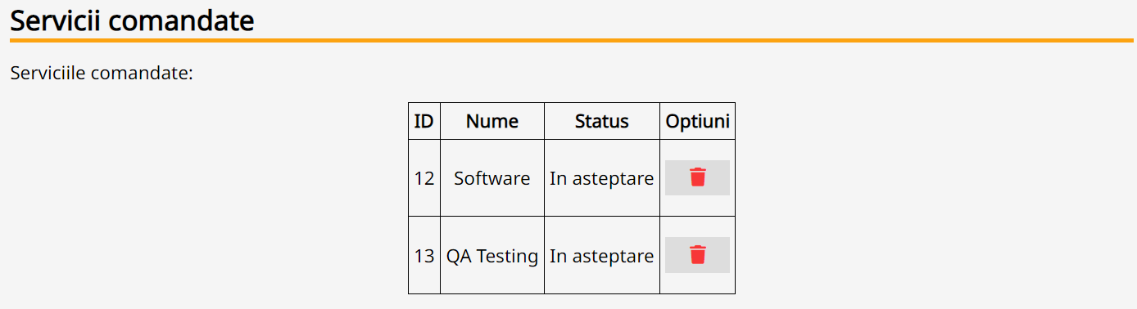

După ce utilizatorul comanda un serviciu, acesta intra in așteptare pana când administratorul accepta cererea, intre timp utilizatorul se poate răzgândi si șterge serviciul comandat.

1. Cont

În secțiunea ‚Cont’ se găsesc diferite informații despre contul utilizatorului, cât si opțiunea de a schimba parola sau email-ul.

# Administrator

Administratorul se ocupa de comenzile plasate de utilizatori si de mentenanța site-ului web. Acesta are in plus fata de un utilizator normal, o noua opțiune numita ‚Administrează’.

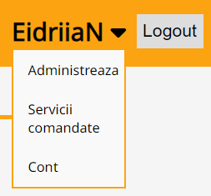

In urma selecției opțiunii ‚Administrează’, acesta poate vedea toate comenzile plasate pana acum de utilizatori, cat si diferite informații, in plus aprobarea comenzii ii revine administratorului.

